

APLIKASI PROPOSAL MAKRAB PRODI

LAPORAN (FASE UAS)

Konsep Dan Perancangan Basisdata

Abid Ramadhan Rachmat – 2023081033
Adie Suryo Saputro – 2023081036
Muhammad Arsya – 2023081081
Virdan Dhani Ramadan – 2023081062

PROGRAM STUDI SISTEM INFORMASI
FAKULTAS TEKNOLOGI INFORMASI
UNIVERSITAS PEMBANGUNAN JAYA
TANGERANG SELATAN
2024

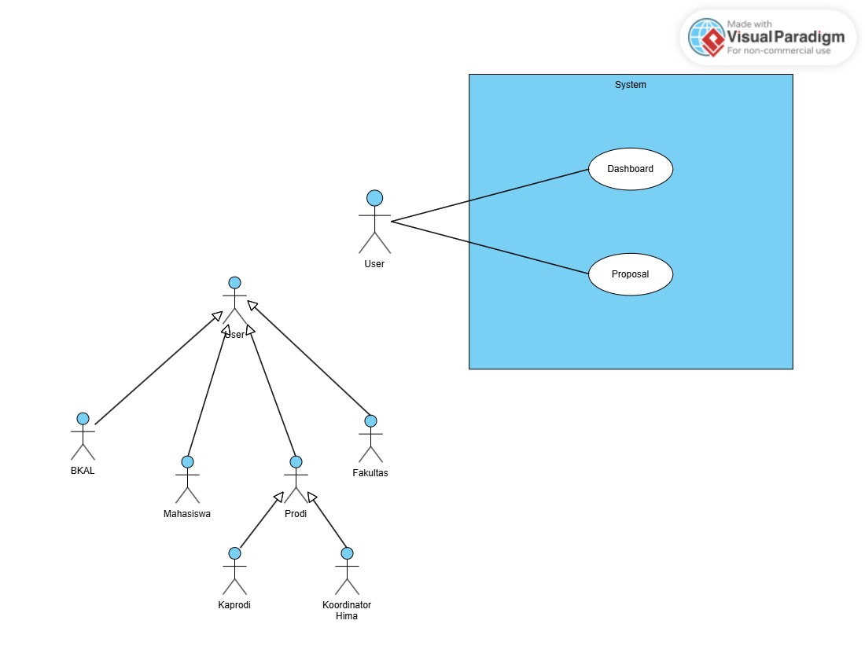
Use Case Diagram

Gambar 1. Usecase Diagram

Spesifikasi Use Case
1. Aktor
Aktor yang terlibat dalam sistem ini :
User : (BKAL, Mahasiswa, Fakultas, Prodi : Kaprodi, Koordinator Hima)

2. Use Case
Sistem Memiliki 3 Use Case Utama Yaitu :

- Dashboard
Deskripsi : Menampilkan Ringkasan Singkat Dari Kegiatan Makrab
Aktor : User (BKAL, Mahasiswa, Fakultas, Prodi : Kaprodi, Koordinator Hima)
Alur Utama :
- User Masuk Ke Sistem
- Sistem Menampilkan Informasi Sesuai Peran User (BKAL, Mahasiswa, Fakultas, Prodi : Kaprodi, Koordinator Hima)

- Proposal
Deskripsi : Mengelola Pengajuan Proposal Kegiatan
Aktor : User (BKAL, Mahasiswa, Fakultas, Prodi : Kaprodi, Koordinator Hima)
Alur Utama :
- Mahasiswa Mengunggah Proposal Kegiatan
- Proposal Diverifikasi Oleh Koordinator Hima
- Proposal Diteruskan Ke Kaprodi Untuk Divalidasi
- Proposal Lanjut Diteruskan Ke Fakultas Untuk Disetujui
- Terakhir Proposal Diberikan Ke BKAL Untuk Persetujuan Terakhir

ORM
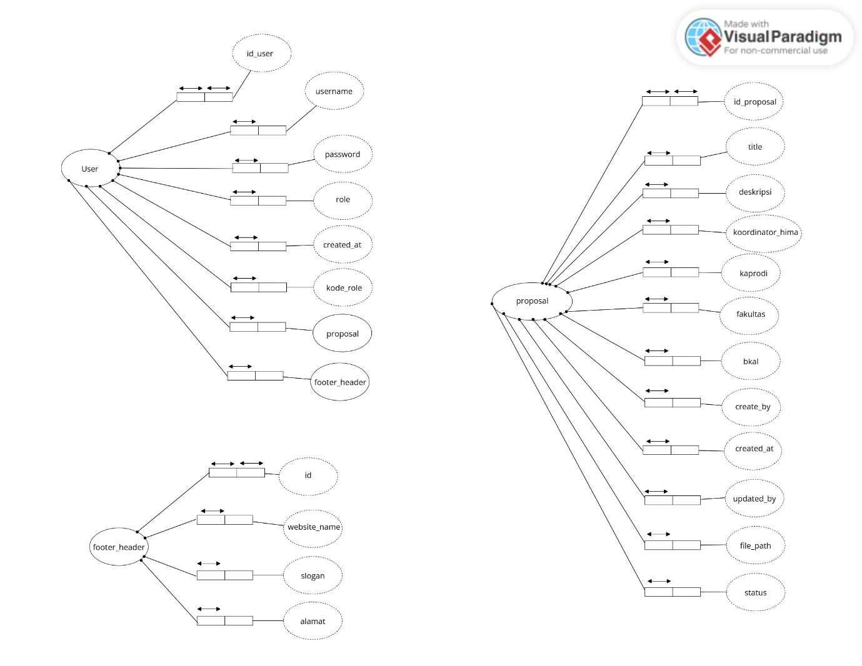

Class Diagram
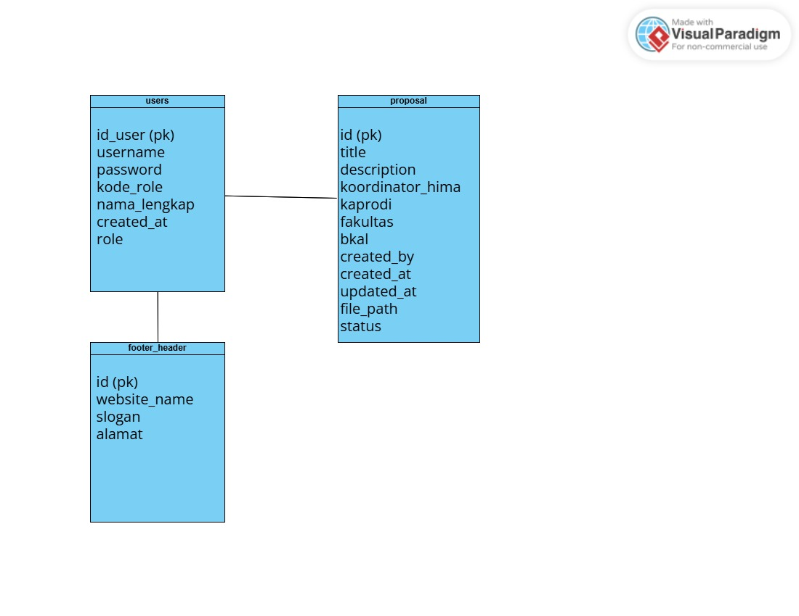

Spesifikasi Database
Spesifikasi Database
User
Atribut | Tipe data | jumlah | Deskripsi
Id_user | INT (Primary key) | 11 | Setiap pengguna memiliki ID unik
Username | Varchar | 50 | Masukkan username
Password | Varchar | 255 | Masukkan password untuk verifikasi pass benar atau salah untuk masuk ke dashboard
kode_role | Varchar | 3 | Pilih role sesuai dengan user misal (dosen login maka role nya “dosen”)
Nama_lengkap | Varchar | 100 | Nama lengkap dari user
Created_at | datetime | - | Tanggal di buatnya user
role | Varchar | 50 | Posisi user, contoh (mahasiswa, kaprodi, coordinator hima, fakultas, BKAL)

Proposal
Atribut | Tipe data | default | Jumlah | Deskripsi
Id | INT | - | 11 | Id dari setiap proposal yang di ajukan
title | Varchar | - | 255 | Judul sebuah proposal
description | text | - | - | Mendeskripsikan kegiatan proposal makrab
koordinator_hima | Enum (setuju, tidak setuju, pending) | Pending | - | koordinator hima dapat menyetujui atau tidaknya sebuah proposal
kaprodi | Enum (setuju, tidak setuju, pending) | Pending |  | kaprodi dapat menyetujui atau tidaknya sebuah proposal
fakultas | Enum (setuju, tidak setuju, pending) | Pending | - | fakultas dapat menyetujui atau tidaknya sebuah proposal
bkal | Enum (setuju, tidak setuju, pending) | Pending | 30 | bkal dapat menyetujui atau tidaknya sebuah proposal
created_at | Timestamp | current_timestamp() | - | Tanggal di buatnya sebuah proposal
updated_at | Timestamp | current_timestamp() | - | Tanggal di updatenya sebuah proposal
file_path | varchar | - | 255 | Path dari file proposal makrab
status | Enum (pending, verified, declined, update) | pending | - | Status dari proposal, apakah masih pending, verified, declined atau update

Footer_header
Atribut | Tipe data | jumlah | Deskripsi
Id | INT (Primary key) | 11 | Id dari footer
Website_name | Varchar | 255 | Nama dari website
Slogan | varchar | 255 | Slogan dari website
alamat | text | - | Alamatnya di universitas pembangunan jaya

